# Lab 4 – Wprowadzenie do biblioteki pymcdm

## 👤 Autor

### Tomasz Królikowski, numer albumu: 153790

**Zadanie znajduję się w repozytorium GIT pod adresem:**[**https://github.com/krolikowski80/studia_WSB/tree/main/Python/intro/zad_4**](https://github.com/krolikowski80/studia_WSB/tree/main/Python/intro/zad_4)

## 1. Cel zadania

Celem niniejszego laboratorium było zapoznanie się z biblioteką pymcdm oraz zastosowanie dwóch metod wielokryterialnego podejmowania decyzji: **TOPSIS** i **SPOTIS**. Porównano wyniki dla tego samego zestawu danych i przeanalizowano różnice między rankingami.

## Dane wejściowe

Macierz decyzyjna reprezentuje cztery alternatywy (Auta) oceniane według trzech kryteriów: 1. **Koszt** (PLN) – *minimalizowany* 2. **Ocena użytkownika** (skala 0–10) – *maksymalizowana* 3. **Ilość funkcji** – *maksymalizowana*

Wagi przypisane kryteriom: [0.5, 0.3, 0.2]  
Typy kryteriów: [-1, 1, 1]

Macierz decyzyjna:

| Auto | Koszt | Ocena | Funkcje |
| --- | --- | --- | --- |
| A | 25000 | 7.5 | 5 |
| B | 22000 | 8.0 | 6 |
| C | 27000 | 6.5 | 4 |
| D | 24000 | 7.0 | 7 |

## Wyniki

Wyniki działania metod zapisano w pliku wyniki/wyniki_topsis_spotis.xlsx.

| Auto | TOPSIS Score | TOPSIS Ranking | SPOTIS Score | SPOTIS Ranking |
| --- | --- | --- | --- | --- |
| A | 0,458507423 | 3 | 0,533333333 | 3 |
| B | 0,899721016 | 1 | 0,066666667 | 1 |
| C | 0 | 4 | 1 | 4 |
| D | 0,569499126 | 2 | 0,4 | 2 |

## Wykres porównawczy

Poniżej przedstawiono wykres porównujący wyniki metod TOPSIS i SPOTIS:

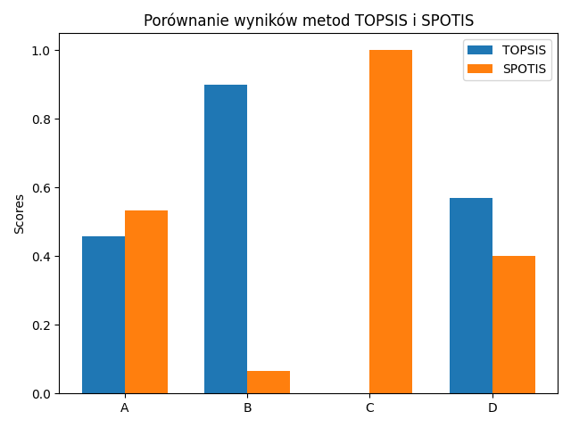

Porównanie metod TOPSIS i SPOTIS

## Wnioski

* Obie metody wykazały zgodność w rankingu (B > D > A > C).
* Alternatywa **C** była zdominowana – użytkownik otrzymał stosowne ostrzeżenie z biblioteki pymcdm.
* **TOPSIS** i **SPOTIS** różnią się sposobem normalizacji i oceny, ale przy podobnych danych prowadzą do spójnych wyników.
* Plik wykres.png zawiera graficzne porównanie punktacji dla obu metod.

## Zastosowane biblioteki

* pymcdm
* numpy
* pandas
* matplotlib